KÖZTERÜLET HASZNÁLATI
nyilvántartás
A program az egyes kérelmezőkre lebontva, a szükséges formában és adattartalmakkal végzi a közterület használati szerződések számítógépes nyilvántartását. Segítségével a szükséges adatok felvitele és a rögzített információk előkeresése az ügyintéző számára egyszerűvé válik.
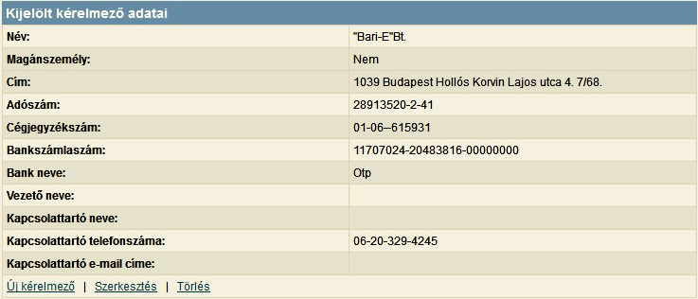
A tárolt adatok alapján a rendelet-nek megfelelő iga-zolás, határozatok, szemle meghívók és egyéb iratok nyomtathatók.
Az ügyintézőnek lehetősége van a programban a kérelmezők és a hozzájuk tartozó szerződések rögzítésére. A digitális formának köszönhetően egyszerűvé válik a keresés és a módosítás is.
Rögzítés
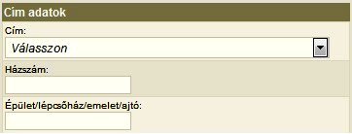
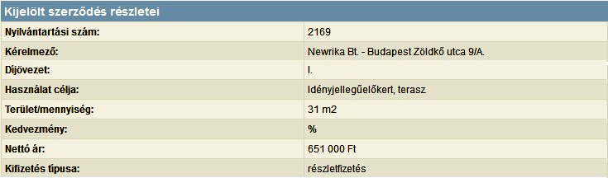
Kérelmező vagy egy szerződés rögzítése előtt célszerű előkeresni az adott kérelmezőre, szerződésre a redundancia és a program kényelmes használata érdekében. Több féle szűrési lehetőséget biztosít a közterület használati nyilvántartó program – például nyilvántartási szám, díjövezet vagy státusz alapján -, így könnyítve meg az ügyintézők mindennapi munkáját.
Teljesen új adatok rögzítése során vannak mezők, melyek kitöltése kötelező, ezek nélkül nem is lehet elmenteni az ügyfél adatait. A kötelező mezők kitöltésére figyelmezteti a program az ügyintézőt. Minden szerződéshez automatikusan nyilvántartási számot rendel a program, ez azonban bármikor felülírható.
Az önkormányzatra jellemző adatok, mint a díjövezet, a használat célja vagy az ügyfolyamat egyeztetést követően egyénileg kerül beállításra.
Amennyiben a szűrés során kiderül, hogy az éppen feldolgozni kívánt adatok szerepelnek a rendszerben, azokat lehetőség van módosítani. Adott kérelmező szerződései közvetlenül megnyithatók az egyéni adatlapról. A szerződés adatai is módosíthatóak a rögzítés után is.
Természetesen a szerződésekhez több különböző adat felvitelére van lehetőség; így például rögzíthető egy adott szerződéshez a közterület címe, a használat célja és ideje, a terület nagysága és övezeti besorolása, valamint a közterület foglalás díja is.
Nyilvántartási események dokumentálása
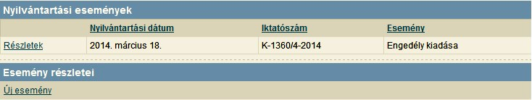
A programban rögzíthetők a különböző nyilvántartási események, amelyek egy szerződés esetén előfordulhatnak. Lehetőség van megadni az esemény dátumát vagy az iktatási számot.
Nyomtatványkészítés
A szerződésekhez az ügyintéző kényelmesen tudja elkészíteni a szükséges nyomtatványokat a programon belül működő nyomtatványkészítési funkcióval. Ebben a program részben a rögzítés során megadott információk átemelhetők az önkormányzat saját iratsablonjaiba, ezzel is megkönnyítve a mindennapi munkavégzést.
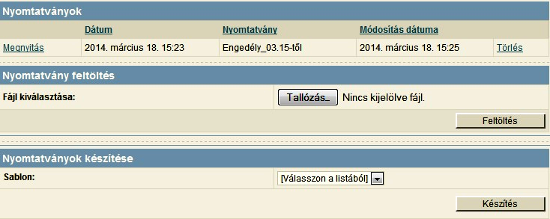
Lista készítése
Az alapvető funkciókon kívül kialakításra került a listakészítés. Itt lehetősége van az ügyintézőnek több szempont alapján készíteni saját felhasználásra statisztikát.

